全国2010年1月高等教育自学考试
高等数学（一）试题
课程代码：00020
一、单项选择题（本大题共5小题，每小题2分，共10分）
在每小题列出的四个备选项中只有一个是符合题目要求的，请将其代码填写在题后的括号内。错选、多选或未选均无分。
1.函数f(x)=arcsin$\left(\frac{x−1}{2}\right)$的定义域为（ ）
A.[-1，1] B.[-1，3]
C.（-1，1） D.（-1，3）
2.要使无穷级$\sum_{n=0}^{∞}{{\text{aq}}^{n}}$（a为常数，a≠0）收敛，则q=（ ）
A.0.5 B.1
C.1.5 D.2
3.函数$f(x)=\left\{\begin{matrix}2+x^{3} & x<1 \\ 3x & x≥1\end{matrix}\right.$在x=1处的导数为（ ）
A.1 B.2
C.3 D.不存在
4.函数y=x²-ln(1+x²)的极小值为（ ）
A.3 B.2
C.1 D.0
5.下列反常积分收敛的是（ ）
A.$\int{\frac{1}{x^{2}}dx}$ B.$\int{\frac{1}{x}dx}$
C.$\int{ \text{ln}x\text{ d}x}$ D.$\int{\frac{\text{ln}x}{x}dx}$
二、填空题（本大题共10小题，每小题3分，共30分）
请在每小题的空格中填上正确答案。错填、不填均无分。
6.设$f(x)=\left\{\begin{matrix}1 & x>0 \\ −1 & x≤0\end{matrix}\right.$，g(x)=x²+1,则f[g(x)]=_______________.
7.$\underset{x→∞}{\text{lim}}\frac{\text{arctan}x}{x^{2}+1}$=_______________.
8.$\underset{n→∞}{\text{lim}}$n[ln (n+2)-ln n]=_______________.
9.函数$f(x)=\left\{\begin{matrix}k−x & 0≤x<1 \\ e^{x}−e & 1≤x≤2\end{matrix}\right.$在x=1处连续，则k=_______________.
10.设函数y=ln sin x,则y″=_______________.
11.设函数y=x²e^{-x},则其弹性函数$\frac{\text{Ey}}{\text{Ex}}$=_______________.
12.曲线$y=\frac{\text{ln}x}{x}$的水平渐近线为_______________.
13.不定积分$\int{\frac{dx}{\sqrt{2−x^{2}}}}$=_______________.
14.微分方程（1+x²）dy-(1+y²)dx=0的通解是_______________.
15.设z=$e^{2x^{2}−3y}$,则$\frac{∂^{2}z}{∂x∂y}$=_______________.
三、计算题（一）（本大题共5小题，每小题5分，共25分）
16.求极限$\underset{x→0}{\text{lim}}\frac{x−x\text{cos}x}{x−\text{sin}x}$.
17.求曲线y=x-2arctan x的凹凸区间.
18.求函数f(x)=x⁴-2x²+5在区间[-1，2]上的最大值和最小值.
19.已知函数f(x)满足$\int{\frac{f(x)}{x}dx=e^{x}+C}$，求$\int{f(x)dx}$.
20.方程xyz-ln(xyz)=1确定了隐函数z=z(x,y),求$\frac{∂z}{∂x},\frac{∂z}{∂y}$.
四、计算题（二）（本大题共3小题，每小题7分，共21分）
21.设y=x^{sinx}+x arctan e^{x}，求y′.
22.计算定积分I=$\int{x\text{ln}(x+1)dx}$.
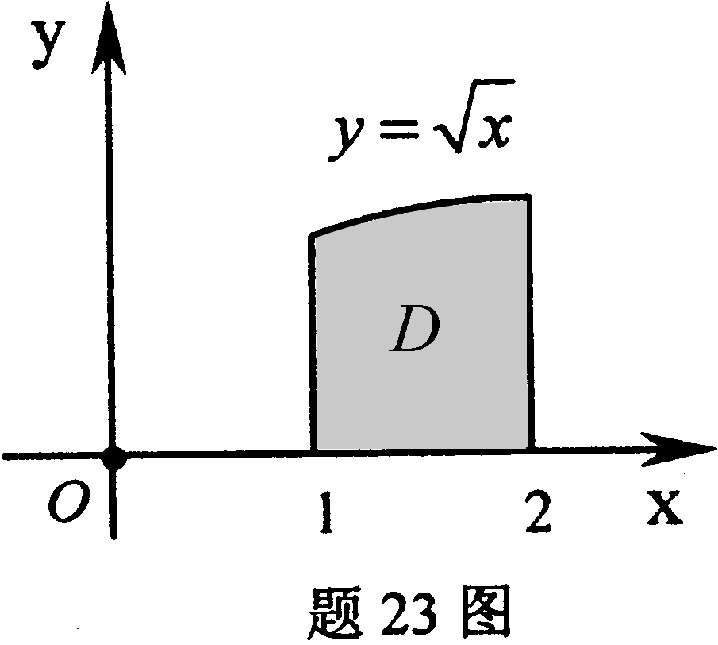
23.计算二重积分I=$\iint_{D}{{ye}^{y^{2}}dxdy}$，其中D是由y=$\sqrt{x}$,x=1,x=2及x轴所围成的闭区域.

五、应用题（本大题9分）
24.过抛物线y=x²+1上的点（1，2）作切线，该切线与抛物线及y轴所围成的平面图形为D.
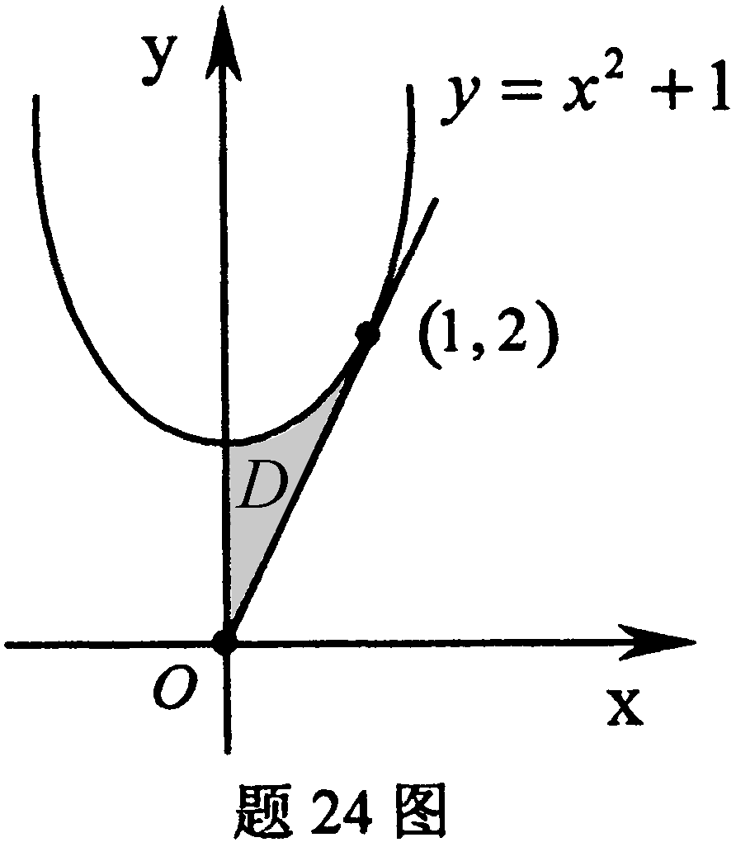
(1)求切线方程；
（2）求D的面积A；
（3）求D绕x轴旋转一周的旋转体体积V_{x}.

六、证明题（本大题5分）
25.证明：当x>0时，1+$\frac{1}{2}x>\sqrt{1+x}$.

